UNIVERZITET U TUZLI - FAKULTET ELEKTROTEHNIKE
Godina studija: I Predmet: OSNOVI ELEKTROTEHNIKE 1

Zadaci za ispit iz predmeta OE1 – 25.09.2007.

1. Dvije metalne kugle poluprečnika R₁=6[cm] i R₂=4[cm] ravnomjerno su naelektrisane gustinama površinskog naelektrisanja σ₁=17,712[μC/m²] i σ₂=-8,856 [μC/m²], nalaze se u vazduhu na međusobnom rastojanju r od centara kugli, slika 1. Odrediti rad sila elektrostatičkog polja pri pomjeranju probnog naelektrisanja Q_{p}=4[pC] iz tačke B u tačku A. Udaljenost centra prve kugle do tačke A je ista kao i udaljenost centra druge kugle do tačke B i iznosi r_{1A}=r_{2B}=60[cm], a udaljenost centra prve kugle do tačke B je ista kao i udaljenost centra druge kugle do tačke A i iznosi r_{1B}=r_{2A}=40[cm]. Zanemaren je uticaj elektrostatičke indukcije.  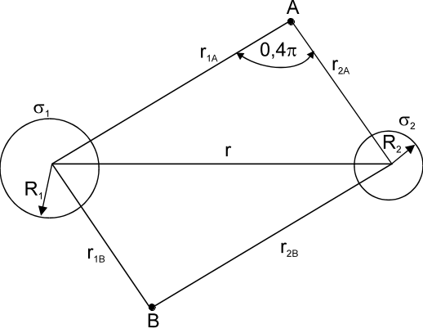 | 2. Unutar sfere poluprečnika a, slika 2, nalazi se zapreminska gustina naelektrisanja ρ(r)=cr⁻¹[C/m³] (c je dimenziona konstanta [C/m²]), gdje je r rastojanje od centra sfere. Odrediti energiju elektrostatičkog polja koja se nalazi unutar sfere. Koliko iznosi ukupna energija elektrostatičkog polja?  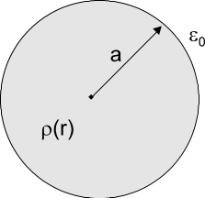
3. Primjenom Nortonove teoreme odrediti struju u grani sa otpornikom R₅, kao i snagu koja se razvija na otporniku R₅ za kolo prikazano na slici 3. Poznato je: E₁=20[V], E₂=60[V], R₁=10[Ω], R₂=20[Ω], R₃=30[Ω], R₄=40[Ω], R₅=50[Ω].  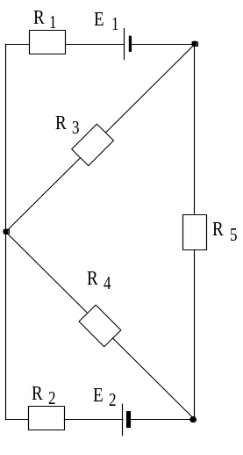 | 4. Izračunati količinu naelektrisanja koja protekne kroz kondenzator C, slika 4, nakon zatvaranja prekidača P. Poznato je: E₁=5[V], E₂=10[V], E₃=25[V], C=10[μF], R₁=20[Ω], R₂=50[Ω], R₃=30[Ω].  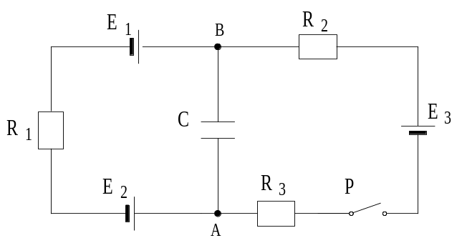
Predmetni nastavnik: dr.sc.Izudin Kapetanović, redovni profesor
Saradnici: mr.sc. Majda Tešanović, v.asistent, mr.sc. Mensur Kasumović, v.asistent, Mario Pejdanović, asistent

